

**МИНИСТЕРСТВО ПРОСВЕЩЕНИЯ И ВОСПИТАНИЯ УПЬЯНОВСКОЙ ОБЛАСТИ**

**РАСПОРЯЖЕНИЕ**

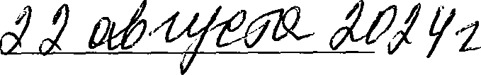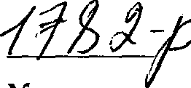*№*

Экз.N

**О признании организаций, осуществляющих образовательную деятельность,и иных действующих в сфере образования организаций, а также их объединений региональными инновационными Площадками в 2024году**

В соответствии с приказом Министерства просвещения и воспитания Ульяновской области от 23.05.2023№5 «Об утверждении Порядка признания организаций, осуществляющих образовательную деятельность, и иных действующих в сфере образования организаций , а также их объединений региональными инновационными площадками», на основании решения Координационного совета по вопросам развития инновационной инфраструктуры в сфере образования Ульяновской области(протокол от14.08.2024 N1):

1. Признать организации, осуществляющие образовательную деятельность, и иные действующие в сфере образования организации, а также их объединения региональными инновационными площадками согласно приложению№1 к настоящему распоряжению.
2. Отказать в признании организаций, осуществляющих образовательную деятельность, и иных действующих в сфере образования организаций, а также их объединений, региональными инновационными площадками согласноприложению№2 к настоящему распоряжению.
3. Контроль за исполнением настоящего распоряжения возложить на заместителя Министра просвещения и воспитания Ульяновской области И.В. Киселеву.

Министр просвещения и воспитания Ульяновской области Н.В.Семенова

014860

ПРИЛОЖЕНИЕ N•1

к распоряжению Министерства просвещения и воспитания

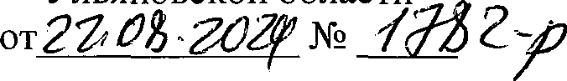

области

**ПЕРЕЧЕНЬ**

**организаций, осуществляющих образовательную деятельность, и иных действующих в сфере образования организаций, а также их объединений, признанных региональными инновационными площадками Ульяновской области**

|  |  |  |  |  |  |
| --- | --- | --- | --- | --- | --- |
|  | Наименование общеобразовательных организаций (далее —  ОО) | Инновационный проект (программа), реализуемая ОО | Год начала реализации | Период реализации |  |
| 1 | 2 | 3 | 4 | 5 |  |
| 24 | Муниципальное общеобразовательное учреждение «Средняя общеобразовательная школа р.п.им.В.И. Ленина» муниципального образования «Барышский район» Ульяновской области | Нейро-криологический подход в формировании адаптационного потенциала обучающихся с ограниченными возможностями здоровья в условиях образовательной организации | 2024 | 2024-2027 |  |
|  |  |  |  |  |  |